关于中府集用（2008）第251033号宗地用地规划条件变更的
公示
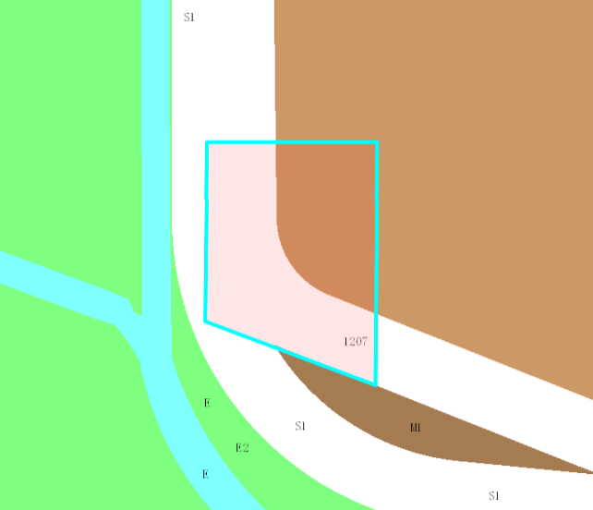
地块区位
中府集用（2008）第251033号宗地位于中山市南朗镇华照村，土地面积4666.60平方米，土地使用权人为中山市南朗镇华照村岐山经济合作社，用途为工业。现该土地使用权人申请按《中山市南朗横门片区D-01街区控制性详细规划调整 (2023)》变更该宗地规划条件。我局已受理其申请，根据公开、公平、公正原则，现对该宗地规划情况进行公示，公示如下：
原中山市建设项目选址意见书（业务编号：130012007050027）中规定容积率1.5，建筑密度30％，绿地率30％，建筑限高未约定。根据《中山市南朗横门片区D-01街区控制性详细规划调整 (2023)》，规划条件变更后一类工业用地的容积率1.0-3.5、建筑密度35%-60%、绿地率10%-15%、建筑限高：生产性建筑高度≤50米，配套设施建筑高度≤100米；城镇道路用地无相关指标。
根据《中华人民共和国城乡规划法》相关规定，现就该事项予以公示，公示时间为十天。在公示期内如对上述调整事项有意见或建议，请使用真实姓名及联系方式，以书面形式反馈到以下地址：中山市自然资源局翠亨新区分局南朗办事点，逾期视为无异议。
联系人:田小姐 联系电话：（0760）86628399

中山市自然资源局

